Bib42W-01-2018-Sel29  
図書館情報学研究(図書館システム・オープンデータ)

ナショナルアーカイブの各基盤の概念

2016年3月5日

中山正樹

内容

Bib42W-01-2018-Sel29 図書館情報学研究(図書館システム・オープンデータ) 1

1. ナショナルアーカイブとは 2

1.1. 知識インフラ、デジタルアーカイブ、ナショナルアーカイブとは 2

1.2. ナショナルアーカイブで何をできるようにするか 2

1.3. ナショナルアーカイブで何が変わるか 3

1.4. ナショナルアーカイブと構想全体のイメージ 3

2. 文化情報資産のナショナルアーカイブの構築に向けて 3

2.1. 電子書籍・文化財の各ナショナルアーカイブ構想のカバレージ 4

2.2. 各種アーカイブ構築施策の一元化 4

2.3. 国のアーカイブ構築に必要な要素 5

2.4. 電子書籍分野のアーカイブの機能－出版界との役割分担－ 6

2.5. 文化財を含めたナショナルアーカイブの機能イメージ 7

2.6. 文化資産として関連付けて保存すべきインスタンス【源氏物語を例に】 7

2.6.1. 例えば、現在のNDLサーチで「源氏物語」を検索すると 8

3. ナショナルアーカイブの各基盤の概念 8

3.1. 恒久的保存基盤（あらゆる情報の保存） 9

3.2. 知識創造基盤（あらゆる知識創造活動の場） 10

3.2.1. 情報を媒介して専門家と専門家を繋ぐ 11

3.2.2. 人を媒介して辞書と辞書を繋ぐ 11

3.3. 情報利活用基盤（情報発信） 12

3.4. ナショナルアーカイブにおけるLOD化 13

3.5. 文化財を含めたナショナルアーカイブの構築イメージ 14

3.6. 「ナショナルアーカイブ」の構築を目指して 15

4. 今後の公共図書館に望まれる図書館システム 16

4.1. 今後の公共図書館に望まれる図書館システム 18

4.2. デジタル文化財のアーカイブ構築に必要なタスクと必要なスキル 19

5. 【参考】JEPAセミナー 19

5.1. JEPAセミナーでのポイント 19

5.2. JEPAセミナーでのまとめ 20

6. まとめ 20

# ナショナルアーカイブとは

## 知識インフラ、デジタルアーカイブ、ナショナルアーカイブとは

■デジタルアーカイブとは

一般では、情報をデジタル化して保存し利活用できる仕組み（保存だけではない）

NDLが進めてきた電子図書館事業そのもの

出版界では、長期保存するという概念はない？

出版界の「電子図書館サービス」には、図書館界でのデジタルアーカイブという概念は含まれない？

■知識インフラとは

情報資源を統合して検索・抽出することが可能な基盤の概念

目指すところは、デジタル文化資源全体のナショナルアーカイブと同じ

出版物は、知識インフラの中で、最重要視される情報。

■ナショナルアーカイブとは

国全体でデジタルアーカイブする仕組み

各機関が提供するデジタルアーカイブをあたかも1つのアーカイブとして利活用できる仕組み

知識インフラの実現形の１つ

電子書籍に絞っては、「電子書籍のナショナルアーカイブ」

文化資源全体で、「デジタル文化資源のナショナルアーカイブ」

■インターナショナルアーカイブ

各国のナショナルアーカイブをあたかも１つのアーカイブとして利活用できる仕組み

## ナショナルアーカイブで何をできるようにするか

■情報を探し出す作業の効率化・質の向上

●網羅的な情報から、利用者の属性、スキル、利用場所に応じた的確な情報を絞り込んで提示

●対話及びあいまいな条件による本文情報への的確なナビゲーション

■情報を探し出せるようにするための作業の効率化・質の向上

●主題分類単位の検索で網羅性を確保

●専門家、図書館員等のノウハウの形式知化・DB化

●可能な限り自動化

メタデータ付与、組織化、構造化、本文情報間の関連付け

■新たな知識創造のコミュニティを構築

●人と情報の関係、情報と情報の関係をリンクさせ、人と人を関連付け

## ナショナルアーカイブで何が変わるか

■新しい発想により、様々なイノベーションが期待できる

●有用な情報が網羅的に関連付けられて利用可能になることにより、今までは困難であった新しいサービスやビジネスが生み出される可能性がある

■国民による創造的な活動の促進

●情報を探すための工数を、創造的な活動に時間に振り向けることができる

●利用可能な限られた情報に基づいた研究から、網羅性の高い情報が利用可能になることにより、より高度な研究へシフト

●情報に紐づいた人同士のコミュニティにより創造活動が活性化する

## ナショナルアーカイブと構想全体のイメージ

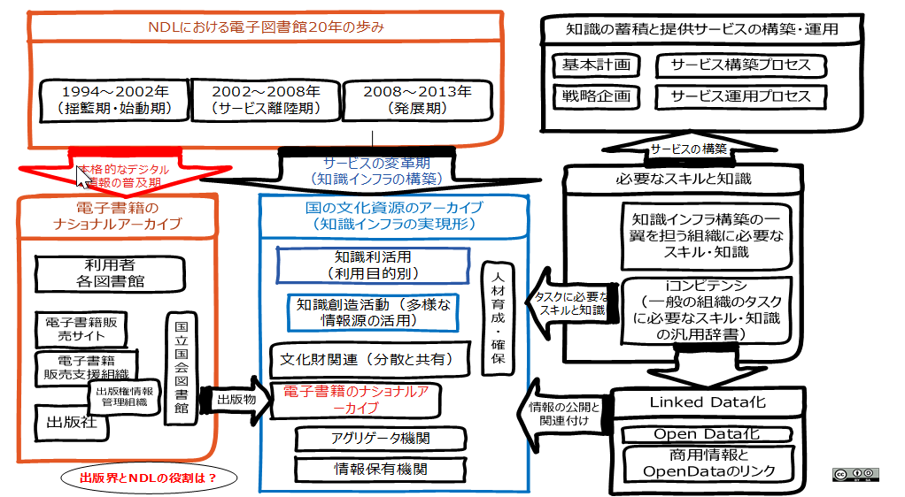

# 文化情報資産のナショナルアーカイブの構築に向けて

出版物を含めて、国全体の文化的資源の保存と利活用の網羅性の確保

・「知識インフラ」の目指すところの実現形

・「NDLサーチ・NDLデジタルコレクション」、「ひなぎく」の発展形

## 電子書籍分野のアーカイブの機能－出版界との役割分担－

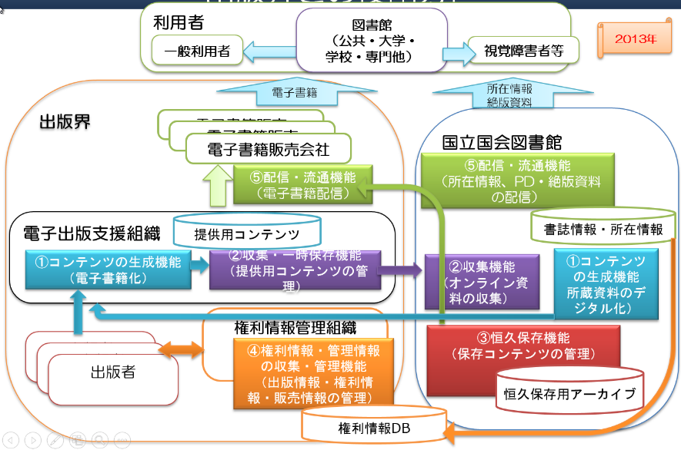

これは電子書籍分野での必要な機能を5つに分解。それぞれ、出版界と図書館界の役割分担を例示。

以前、長尾構想として示された内容と酷似。

**商用コンテンツは電子書籍サイトから提供**。電子書籍サイトが**アーカイブを保持できない場合、NDLの恒久保存用アーカイブを利用して電子書籍サイトから提供**。

この構想は、NDL内有志での検討をまとめたもの。館内オーソライズに至っていないが、考え方は議員、財務省等に提示。

～～～～～

電子書籍に関するナショナルアーカイブは、コンテンツの生成機能、収集・一時保管機能、保存機能、権利情報・管理情報の収集・管理機能、配信・流通機能の5つの機能を想定する（図1）。

　コンテンツの創出から収集・保存、配信・流通に至る全体の流れを一元的に集約するため、恒久保存のアーカイブと共に、ナショナルアーカイブ全体のメタデータを集約するデータベース（以下、「中央データベース」という。）においては、多様な主体が多様なデータを扱えるよう、柔軟かつ多層的なデータ構造を実現する。具体的には、著作物・著作者・出版者等の書誌情報、販売データ・販売者・所蔵機関等の所蔵情報、目次・索引・シソーラス等の情報探索情報等の多様なデータを一元的に管理可能な仕組みとする

出版界とNDLの役割分担

## 文化財を含めたナショナルアーカイブの機能イメージ

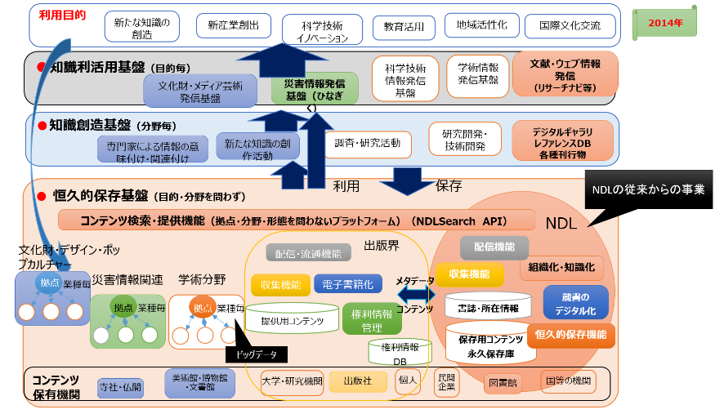

**恒久的保存基盤の部分に電子書籍分野の概念を含めたイメージ図**。

**電子書籍と文化財を同一の枠組みで機能をイメージ**する

ピンクは、特にNDLが主体となる部分

## 文化資産として関連付けて保存すべきインスタンス【源氏物語を例に】

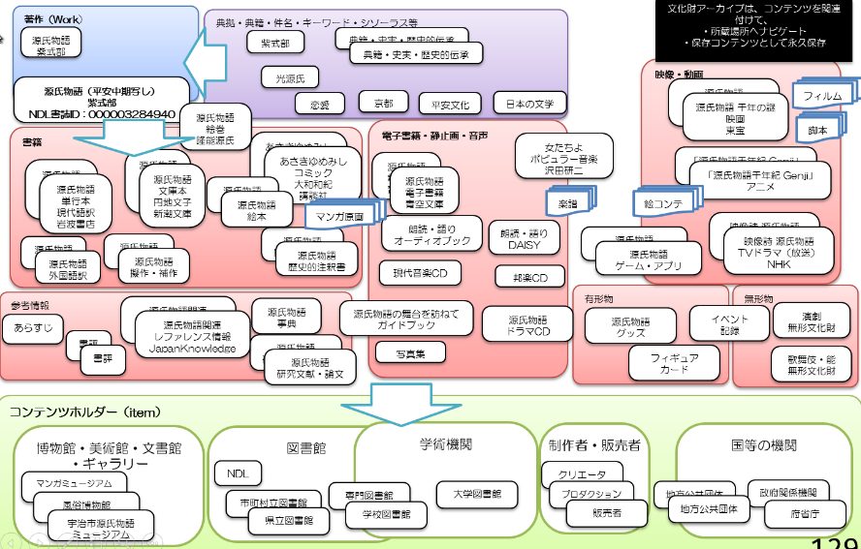

あらゆる情報がアーカイブ全体で、関連付けられるべきとイメージした図

**今までの図書館で扱ってきたかどうかは別で、利用者からみてこれらの情報は紐づけて利用できるように**なることが望ましいと考える

～～～～～～～

### 例えば、現在のNDLサーチで「源氏物語」を検索すると

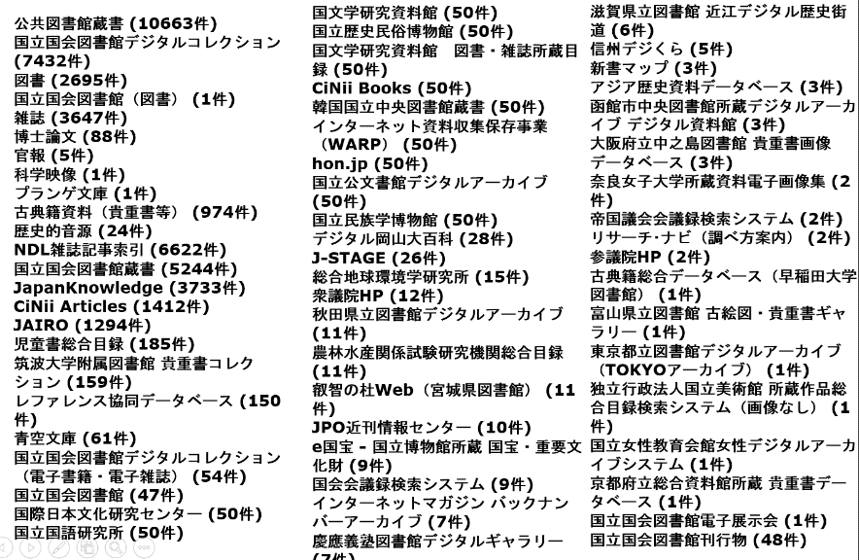

現在のNDLサーチでの検索でも、3万4千件のコンテンツが見つかる。

多くの機関で、様々なコンテンツを保有している。

しかし、**世の中にはGoogleで見つからない資料も含めて、この数十倍**の有用な情報があると思われる

～～～～～～～

# ナショナルアーカイブの各基盤の概念

このようなアーカイブは、我が国の多様な文化を知識として保存・継承する役割、様々な分野の専門家が参加し、新たな文化を知識として創造していくための社会的な基盤としての役割、それらの知識を利用目的に応じて発信する役割、そして、これらの仕組みを統括し運用していく役割が考えられ、文化的資産を館種毎に集約している拠点と、新たな知識を創造し発信している拠点等が分担して構築・運用していくことが必要です。これを実現するために、以下の役割を持つ基盤が想定されます。

## 恒久的保存基盤（あらゆる情報の保存）

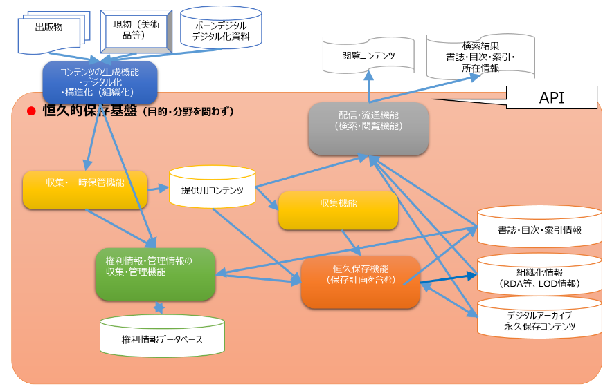

**NDLが進めてきたデジタルアーカイブは、ほとんどこの部分**、収集して組織化し永久保存。検索リクエストに応じて、コンテンツを提供。

～～～～～～～

恒久的保存基盤は、恒久保存と利活用のための共通プラットフォームとして、**１つの機関にすべてを集約するのではなく、各分野のアーカイブを集約する拠点が中核となって分散アーカイブを構築**し、各機関の情報を相互に持ち合って、障害、災害に備えるとともに、情報のフォーマットのマイグレーションを行うことにより、将来にわたって利用を保証する仕組みです。

その分散アーカイブを集合して、**あたかも１つのアーカイブとして見えるよう**にして網羅性、完全性を確保し、**個々の情報同士を意味的に関連付**けて、情報間のネットワークを構築することを想定します。

このようにネットワーク化された情報に対して、分野を越えて網羅性を保証した検索インターフェースとして、本文の全文検索、あいまい検索、シソーラス検索などを組み合わせた**検索で情報を取り出すだけでなく、取り出された情報から芋づる式に関連する情報を取り出せるように**します。

## 知識創造基盤（あらゆる知識創造活動の場）

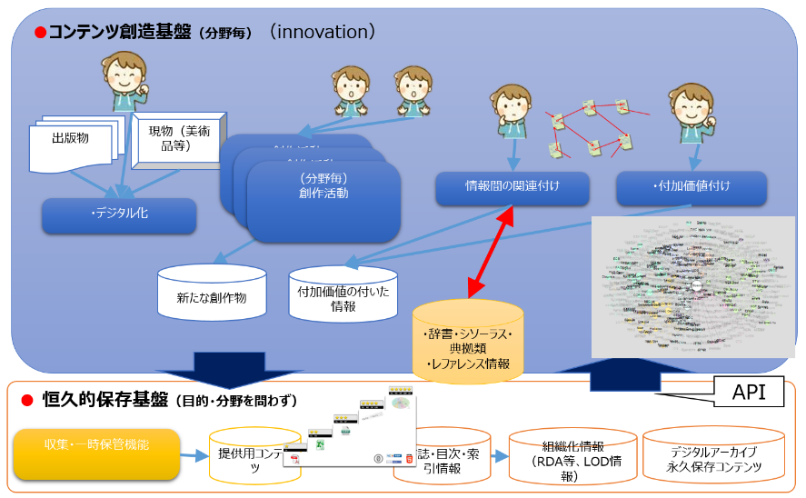

国民の知識創造活動全体をイメージしたもの。

コンテンツ創造基盤は、キュレーター、ライブラリアン等の支援のもとで、**それぞれの分野の専門家のみならず**、広く国民も含めて、情報に付加価値を付けたり、他の分野の情報と関連付けて、二次的著作物を創造する場。

**創造活動を支援する基盤**と、**新たな知識を創造する活**動の２つに大きく分けて想定。

～～～～～

コンテンツ創造基盤は、キュレーター、ライブラリアン等の支援のもとで、それぞれの分野の専門家のみならず、広く国民も含めて、情報に付加価値を付けたり、他の分野の情報と関連付けて、二次的著作物を創造する場です。

創造活動を支援する基盤として、情報全体の基本情報としてのメタデータを付与する活動、記事、章節項、文節等の単位で組織化・構造化する活動、情報間を意味的に関連付けるための基本情報として、用語辞書、典拠、シソーラス辞書等を作成する活動を想定します。

新たな知識を創造する活動は、まず、恒久的保存基盤に格納された網羅的な情報を活用して新たな知識を創作する活動があります。関連付けて利用できる情報の幅が広がるため、より高度な創造性が期待できます。

また、歴史的な文化財や現代文化を映像化、画像化、テキスト化する活動、構造化された情報に解題情報等を付与する活動、情報間を意味的に関連付ける活動、テーマを設定してデジタルギャラリを構築する活動等が含まれます。

***ここで生成された情報は、*新たな知識として恒久的保存基盤に蓄積**されていきます。

### 情報を媒介して専門家と専門家を繋ぐ

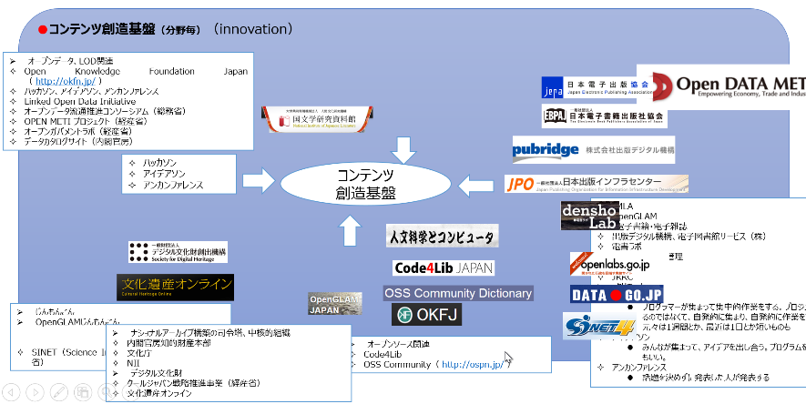

**様々な組織が持つ情報が関連付けられて**、それぞれの組織を中心に活動していた**人が繋がっていく**ことをイメージ

### 人を媒介して辞書と辞書を繋ぐ

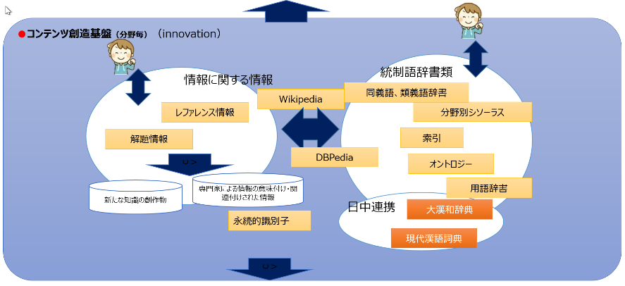

様々な分野の人たちが繋がって、情報に関する情報が蓄積され、それによって様々な各種辞書が関連付けられていくことをイメージ。

## 情報利活用基盤（情報発信）

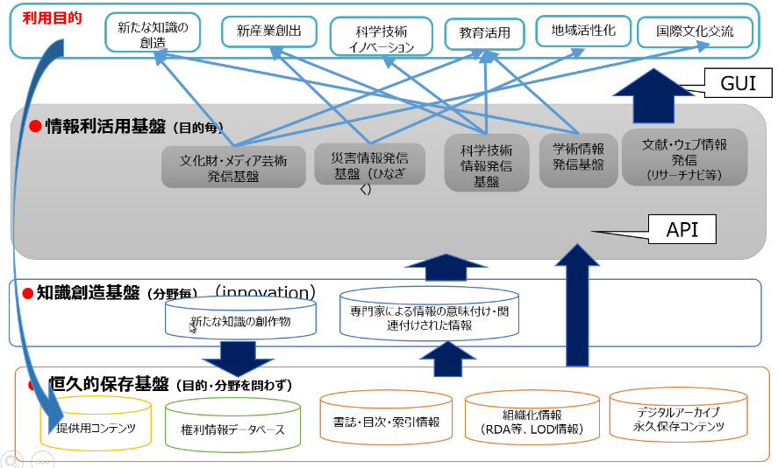

様々な利用者毎の目的に応じて、**恒久的保存基盤に格納された一次情報、コンテンツ創造基盤で創出された二次的情報を有機的に組み合わせて、利用できるようにする基盤**。

*＝＝＝＝＝*

*「見るだけのアーカイブ」から「使い、創り、繋がり、伝えるアーカイブ」として、*広く国民による新たな知識の創造、新産業の創出、地域活性化、防災・減災、教育活用、教養・娯楽、観光、国際文化交流等、様々な利用者毎の目的に応じて、恒久的保存基盤に格納された一次情報、コンテンツ創造基盤で創出された二次的情報を有機的に組み合わせて、利用できるようにする基盤です。

網羅的な情報から、利用目的に応じてあらかじめ適切に絞り込み、利用者の属性、スキル、利用場所に応じて、様々な画面インターフェースを用意して、利用者が必要とする情報、参考となる関連する情報を容易に得られるようにするもので、レファレンサーによる情報探索支援、オンラインレファレンスなども含まれます。

国民が文化芸術を鑑賞し、また、*日本遺産（Japan Heritage）としての魅力ある*日本文化を発信する分野では、単なる分野横断的な検索だけでなく、新たに創造された知識と併せて発信する日本らしいEuropeanaの形を目指します。

～～～～～～

## ナショナルアーカイブにおけるLOD化

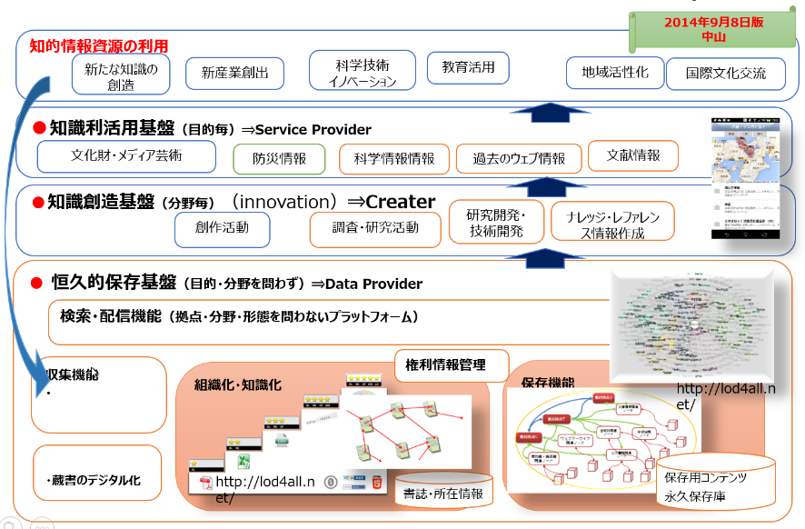

ナショナルアーカイブにおけるLOD化

**●恒久的保存基盤（目的・分野を問わず）⇒Data Provider**

**●コンテンツ創造基盤（分野毎）**（innovation）**⇒Creater**

**●情報発信基盤（目的毎）⇒Service Provider**

LOD化の動きは、ナショナルアーカイブの中で、サービスとして実現されていくことを想定

## 文化財を含めたナショナルアーカイブの構築イメージ

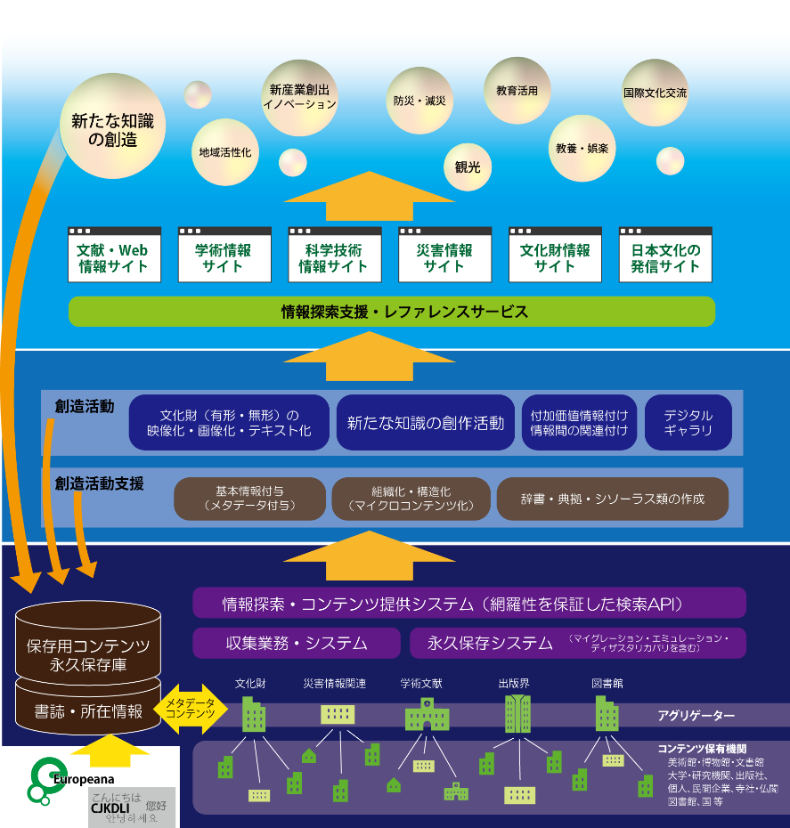

文化財を含めたナショナルアーカイブの構築イメージを、総務部編集係が、月報３月号に掲載するために整理して作成してくれたもの。

## 「ナショナルアーカイブ」の構築を目指して

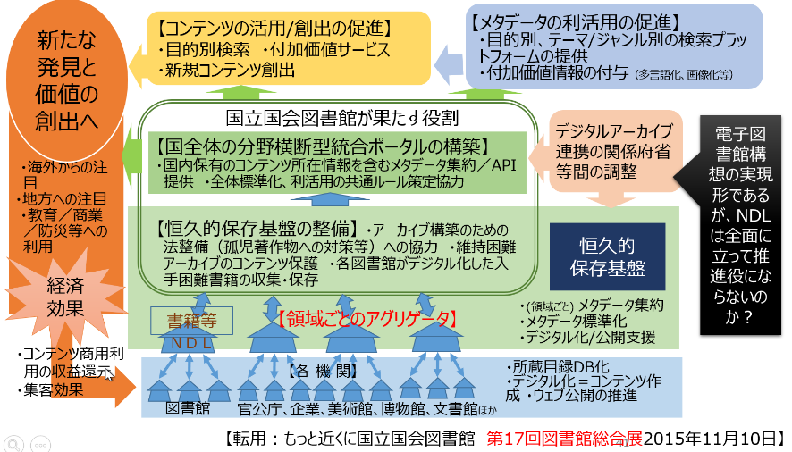

転用：もっと近くに国立国会図書館　第17回図書館総合展2015年11月10日】

NDLの役割として想定している部分を中心に置いた図

■考察

・出版界との連携が見えない

・電子図書館構想の実現形であるが、NDLは全面に立って推進役にならないのか？

⇒電子図書館構想を掲げ、知識インフラの構築の一翼を担うとしてきたNDLとして、その役割を極小化している（これが現体制での最大限の表現）

■ナショナルアーカイブ推進のため、国立国会図書館は次の役割を果たす。

 ●「国立国会図書館サーチ」を、我が国における書籍等分野、文化財分野、メディア芸術分野（マンガ、アニメーション、ゲーム等）、地方におけるデジタルアーカイブ等の様々な領域のアーカイブを連携・横断する国全体の統合ポータルとして整備拡充し、恒久的保存基盤の端緒とする。

●アーカイブ連携の具体的な方策、メタデータのオープン化などデータ利活用促進策、アーカイブ人財育成等の課題を共有・検討し、実務的な課題に対応するため、内閣官房や文化庁と協力し、デジタルアーカイブの連携に関する関係省庁等連絡会及び実務者協議会を開催し、ナショナルアーカイブ推進に向けた調整を進める。

●書籍等分野では、公共・大学図書館とのアーカイブ連携の中心となり、公共・大学図書館等の所蔵資料のデジタル化を促進し、絶版等資料を中心としたデジタル化資料の恒久的保存と利活用拡大を図る。

●書籍等以外の分野については、各分野が抱えるデジタルアーカイブ連携における課題を明確化・共有し、領域ごとのアグリゲータの果たす役割・機能の重要性の認識も共有する。その上で、メタデータがオープンに流通できる仕組みを整備し、コンテンツの利活用促進に繋がる取組を関係機関と連携・協力して行っていく。

# 今後の公共図書館に望まれる図書館システム

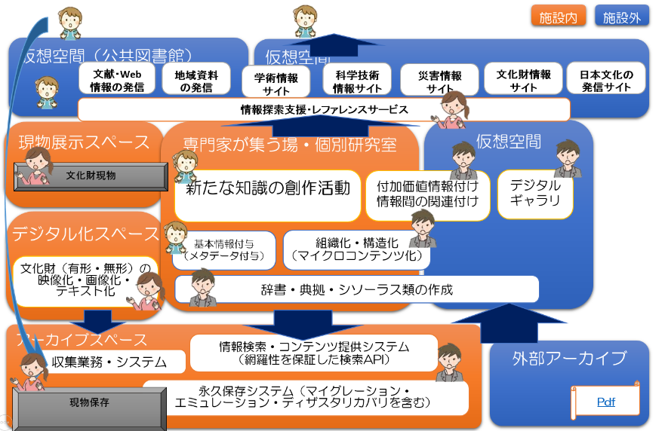

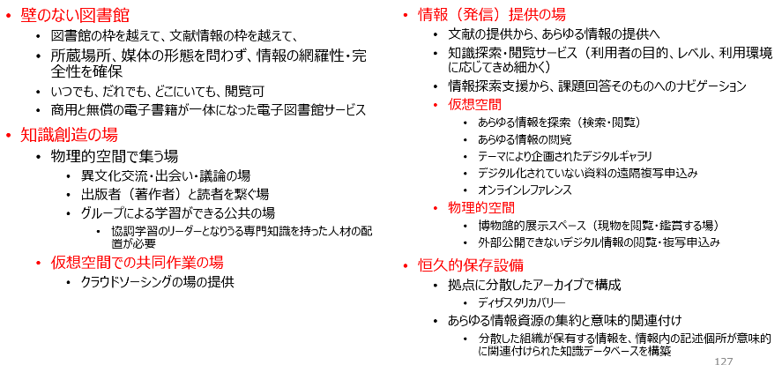

■壁のない図書館

図書館の枠を越えて、文献情報の枠を越えて、

所蔵場所、媒体の形態を問わず、情報の網羅性・完全性を確保

いつでも、だれでも、どこにいても、閲覧可

商用と無償の電子書籍が一体になった電子図書館サービス

■知識創造の場

●物理的空間で集う場

異文化交流・出会い・議論の場

出版者（著作者）と読者を繋ぐ場

グループによる学習ができる公共の場

　協調学習のリーダーとなりうる専門知識を持った人材の配置が必要

●仮想空間での共同作業の場

クラウドソーシングの場の提供

■情報（発信）提供の場

文献の提供から、あらゆる情報の提供へ

知識探索・閲覧サービス（利用者の目的、レベル、利用環境に応じてきめ細かく）

情報探索支援から、課題回答そのものへのナビゲーション

●仮想空間

あらゆる情報を探索（検索・閲覧）

あらゆる情報の閲覧

テーマにより企画されたデジタルギャラリ

デジタル化されていない資料の遠隔複写申込み

オンラインレファレンス

●物理的空間

博物館的展示スペース（現物を閲覧・鑑賞する場）

外部公開できないデジタル情報の閲覧・複写申込み

■恒久的保存設備

●拠点に分散したアーカイブで構成

ディザスタリカバリ―

●あらゆる情報資源の集約と意味的関連付け

分散した組織が保有する情報を、情報内の記述個所が意味的に関連付けられた知識データベースを構築

## 今後の公共図書館に望まれる図書館システム

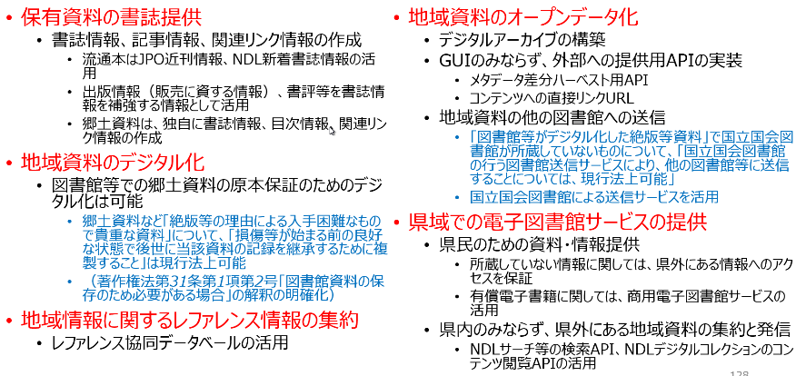

公共図書館に望まれる現在の図書館システムの役割を大きく５つ挙げてみた。

～～～～～～

■保有資料の書誌提供

書誌情報、記事情報、関連リンク情報の作成

流通本はJPO近刊情報、NDL新着書誌情報の活用

出版情報（販売に資する情報）、書評等を書誌情報を補強する情報として活用

郷土資料は、独自に書誌情報、目次情報、関連リンク情報の作成

■地域資料のデジタル化

図書館等での郷土資料の原本保証のためのデジタル化は可能

*郷⼟資料など「絶版等の理由による⼊⼿困難なもので貴重な資料」について、「損傷等が始まる前の良好な状態で後世に当該資料の記録を継承するために複製すること」は現⾏法上可能*

*（著作権法第31条第1項第2号「図書館資料の保存のため必要がある場合」の解釈の明確化）*

■地域情報に関するレファレンス情報の集約

レファレンス協同データベールの活用

■地域資料のオープンデータ化

デジタルアーカイブの構築

GUIのみならず、外部への提供用APIの実装

メタデータ差分ハーベスト用API

コンテンツへの直接リンクURL

地域資料の他の図書館への送信

*「図書館等がデジタル化した絶版等資料」で国⽴国会図書館が所蔵していないものについて、「国⽴国会図書館の⾏う図書館送信サービスにより、他の図書館等に送信することについては、現⾏法上可能」*

国⽴国会図書館による送信サービスを活用

■県域での電子図書館サービスの提供

県民のための資料・情報提供

所蔵していない情報に関しては、県外にある情報へのアクセスを保証

有償電子書籍に関しては、商用電子図書館サービスの活用

県内のみならず、県外にある地域資料の集約と発信

NDLサーチ等の検索API、NDLデジタルコレクションのコンテンツ閲覧APIの活用

## デジタル文化財のアーカイブ構築に必要なタスクと必要なスキル

専門分野に関する知見（文化・芸術・学術）

文献を含めて、文化資産の収集・保存・修復・公開の技能

図書館が扱うものは、文献だけではない。

文化資産を取り扱うための知識・技能

保存・修復技術

文化資産に価値を見出し、情報として記述するカタロガー

文化資産の価値を顕在化させて共有するための企画・発信するキュレーター

文化資源と人々をつなぎ、新たな価値を創出するコーディネータ、エンベデッドライブラリアン

文化資産を扱う活動の使命を明らかにし、その達成に向け経営資源を配分し、事業を統括するマネージャー

デジタル技術を活用したアーカイブ化のための知見

文化資産を取り扱う様々な局面でITを活用し、文化資産をデジタル化し情報メディアに乗せていく技術を有するアーキビスト

著作権をはじめとする知的財産権、肖像権、契約など各種法律分野に関する知識

文化資産を情報として収集・組織化・保存し、公開することを実現するシステムの開発・運用管理の知識・技能

効率的・効果的なシステム開発を行うシステムライブラリアン

先進技術の研究開発および実用化を目指す研究者

# 【参考】JEPAセミナー

## JEPAセミナーでのポイント

■電子図書館の目的は何か？

■貴重な文献資料は今、必要とする人に届いているか？

●有用な文献等の情報が、インターネット上の大量の情報の海に埋もれていないか？

●情報を探し出すために、多くの工数をかけているのではないか？

目録が公開されていても、見つけやすくなっているか？

書誌だけで必要な情報を絞り込めるか？

●市区町村の図書館利用者、インターネット利用者が情報弱者になっていないか？

■将来の利用者に届けられるか？

■この課題を解決するために何をしていくべきか？

## JEPAセミナーでのまとめ

■電子図書館の目的

●⇒「知の共有化」により、新たな知識の創造（再生産）と還流を推進する

●⇒社会・経済的な価値の創出

★いつでも、どこでも、だれでも、文化的情報資源を利活用して、新たな知識が生み出されるように

●あらゆる情報を、知的文化資源として収集し、長期保存し、将来にわたって利用を保証する

■貴重な文献資料は今、必要とする人に届いているか？

●有用な文献等の情報が、インターネット上の大量の情報の海に埋もれていないか？

★出版界と図書館界の書誌の統合、記述規則の共通化

★利用者に対して、情報の内容、所在を可視化

●情報を探し出すために、多くの工数をかけているのではないか？

★内容情報の活用、全文プルテキストの活用

★利用者が必要とする情報を、効率的に選択できるように、★参考情報を関連付け

●市区町村の図書館利用者、インターネット利用者が出版物による情報の弱者になっていないか？

★地域でのアクセスポイントで、利用者が利活用可能な情報の格差を是正。

■将来の利用者に届けられるか？

●⇒将来の利用者のために消えてしまう前に、関係機関で分担して保存

■この課題を解決するために具体的なアクションを。

●利用者が著作物に触れる機会を増やす

●情報の利活用が促進されることにより、文化の発展に寄与する

●文献に関してのナショナルアーカイブ構築を、図書館界と出版界が連携分担

●あらゆる知的情報資源に関して、業種・業態を越えて連携

# まとめ

■夢を実現させる強い意志

・このような活動を推進させるためには、従前の事業にとらわれずに、将来への夢を持って、その夢を実現させる強い意志を持った若い人の力が必要です。そのような人材が当館の採用試験に応募していただけることを期待しています。

■10年後、20年後の社会を見据えて

・10年後、20年後をイメージして、それを実現するために自分は何をすればいいかを考え、それを実践してほしい。

・個人として、組織として、世の中に貢献。組織としての責任と義務を果たして、存立し続けられるように。

・理想と現実のギャップがあった場合は、理想を追求してほしい

～～～～

* 「見たことのない図書館」は、今の図書館サービスの延長線上では見えづらい。。
* SF小説作家のように想像力を持って、今後10年、20年後の社会を想定
* その社会での役割を想像し、それを実現していくためのステップを、創造力を生かして、一歩ずつ進めていく